DailyBeat - Yazılım Mimarisi Tasarım Dokümanı v1

Seçilen Yazılım Mimarisi: Katmanlı Mimari (Layered Architecture)
DailyBeat projesi, sorumlulukların net bir şekilde ayrıldığı, modüler ve ölçeklenebilir bir yapı sunan Katmanlı Mimari (Layered Architecture) prensibine göre tasarlanmıştır. Bu mimari, ekip üyelerinin farklı katmanlarda paralel çalışmasına olanak tanır ve sistemin
bakımını kolaylaştırır.

Katman | Teknoloji | Sorumluluk | Projedeki Karşılığı
Presentation Layer | React (Vite), CSS | Kullanıcı arayüzünü oluşturmak, kullanıcı etkileşimlerini yönetmek ve API katmanına istek göndermek. | frontend/
API Layer | Node.js, Express.js | RESTful API endpoint’lerini sunmak, gelen  istekleri doğrulamak (validation), ve iş mantığı katmanına yönlendirmek. | backend/src/contro llers, backend/src/routes
Business Logic Layer | Node.js | Uygulamanın temel mantığını çalıştırmak. Duygu kaydetme, müzik  öneri algoritması gibi işlemler bu katmanda yer alır. | backend/src/servic es
Data Access Layer | Firebase SDK (Firestore) | Veritabanı ile olan tüm iletişimi yönetmek (CRUD operasyonları). | backend/src/models
External Services Layer | Spotify Web API, YouTube Data API | Dış servislerden müzik verisi çekmek ve zengin içerik sağlamak. | backend/src/servic es/music

UML Diyagramları ile Temsil

Component Diagram
Sistemin üst seviye bileşenlerini ve aralarındaki REST API tabanlı ilişkiyi gösterir.
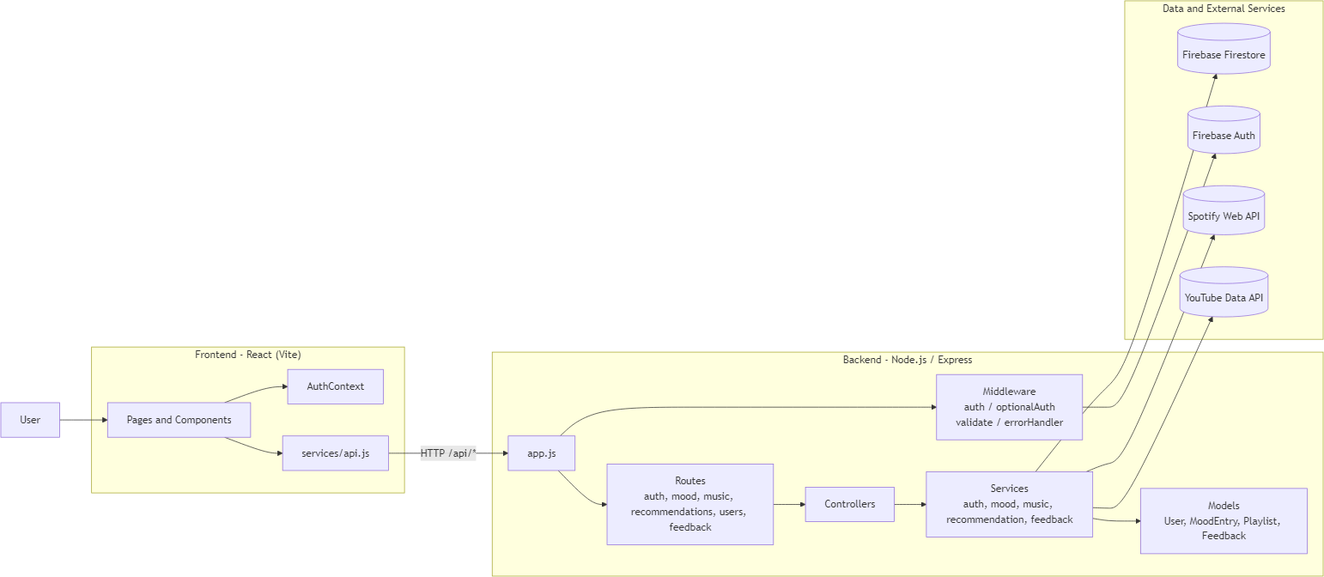

Class Diagram
Sistemin temel veri yapılarını, servis arayüzlerini ve bu arayüzlerin somut sınıflarını
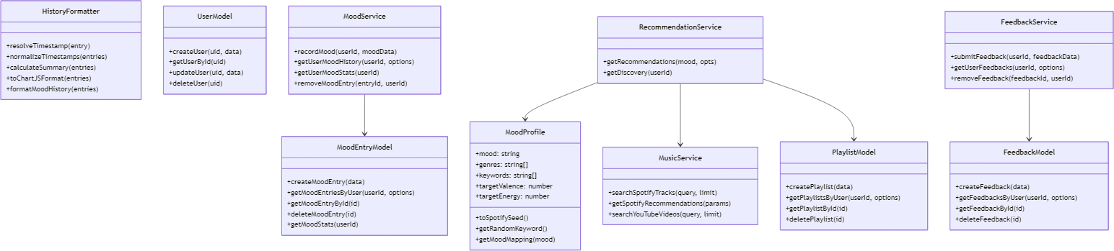
gösterir.

  - Sequence Diagram
En kritik iş akışlarından biri olan “Kullanıcının Duygu Girmesi ve Müzik Önerisi Alması” sürecini adımlarıyla gösterir.
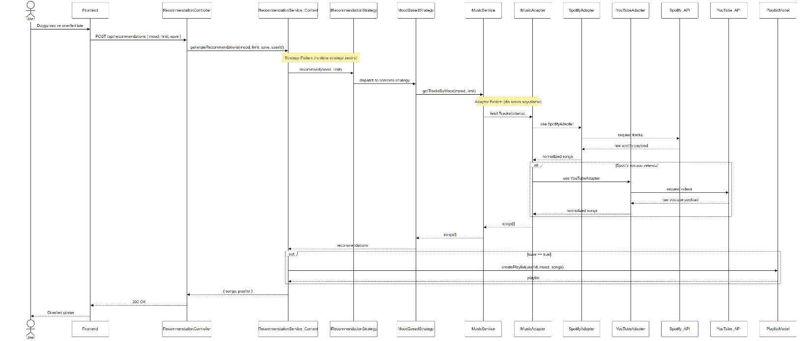

Deployment Diagram
Sistemin farklı bileşenlerinin hangi platformlarda ve nasıl bir altyapıda çalışacağını gösterir.
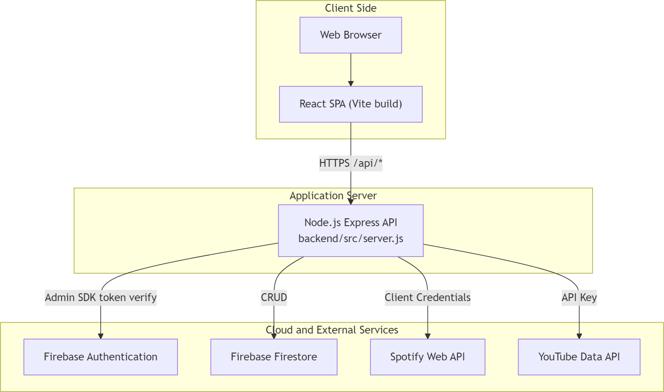

Arayüz Tanımları (Input/Output)
Endpoint | Method | Input (Body/Query) | Output (Başarılı  Durumda)
/api/auth/register | POST | {name, email, password} | 201 Created -  {user, token}
/api/auth/login | POST | {email, password} | 200 OK - {user, token}
/api/auth/me | GET | Authorization: Bearer <token> | 200 OK - {user}
/api/mood/types | GET | - | 200 OK -  {moodTypes[]}
/api/mood | POST | {mood, intensity, note} | 201 Created -  {moodEntry}
/api/mood/history | GET | ?limit=30&offset=0 | 200 OK - {summary, chartData, history[]}
/api/mood/stats | GET | - | 200 OK - {stats}
/api/mood/:id | DELETE | :id (path param) | 200 OK -  {deletedMood}
/api/music/search | GET | ?q=<query>&limit=< n> | 200 OK - {songs[]}
/api/recommendatio ns | POST | {mood, limit, save} | 200 OK - {songs[], playlist?}
/api/recommendatio ns/discover | GET | - | 200 OK - {genre, songs[]}
/api/users/profile | GET | Authorization: Bearer <token> | 200 OK - {user}
/api/users/profile | PUT | {name, photoURL} | 200 OK - {user}
/api/users/playlis ts | GET | - | 200 OK -  {playlists[]}
/api/users/playlis ts/:id | DELETE | :id (path param) | 200 OK -  {deletedPlaylist}
/api/health | GET | - | 200 OK - {success, message,  timestamp}
Bu doküman, projenin mevcut mimarisini yansıtmaktadır ve “Architecture Review” sürecinin ilk aşaması için temel oluşturur.

Tasarım Örüntüleri (Design Patterns) ve Alınan Kararlar
Projede gözlemlenen iki temel probleme (Sıkı Bağımlılık ve Sabit Kodlanmış Mantık) çözüm getirmek amacıyla aşağıdaki tasarım örüntüleri (Design Patterns) mimariye dahil
edilmiştir.

Dış Müzik Servisleri Entegrasyonu (Adapter Pattern)
    - Problem: Mevcut musicService.js doğrudan Spotify ve YouTube API’lerine bağımlıdır. İleride Apple Music veya SoundCloud gibi yeni bir müzik platformu eklenmek istendiğinde, ana müzik servisinin kodunun değiştirilmesi gerekmektedir (Sıkı Bağımlılık - Tight Coupling).
    - Çözüm (Adapter Pattern): Dış servisler ile sistemimiz arasına bir IMusicAdapter (Arayüz) yerleştirilmiştir. Her dış servis (SpotifyAdapter, YouTubeAdapter) bu arayüzü uygular.
    - Mimarideki Yeri: backend/src/services/music (External Services Layer).
    - UML Diyagramlarının Güncellenmesi: Sınıf diyagramına (Class Diagram) IMusicAdapter arayüzü eklenmiş, SpotifyAdapter ve YouTubeAdapter sınıflarının bu arayüzü uyguladığı gösterilmiştir. Component diyagramında ise MusicService bileşeni artık doğrudan dış API’ler yerine IMusicAdapter arayüzüne bağımlı
kılınmıştır.
    - Tasarım Kararının Alınma Sebebi (Kalite Faktörleri):
      - Değiştirilebilirlik (Modifiability): Yeni bir müzik servisi eklemek için mevcut kod değiştirilmez, sadece yeni bir Adapter sınıfı yazılır (Açık/Kapalı Prensibi - Open/Closed Principle sağlanır).
      - Test Edilebilirlik (Testability): Dış servislere olan bağımlılık arayüzler üzerinden sağlandığı için birim testlerde (unit test) “Mock Adapter” kullanılarak dış API çağrısı yapmadan test yazılabilir.

Müzik Öneri Algoritmasının Yönetimi (Strategy Pattern)
    - Problem: recommendationService.js içerisinde bulunan öneri algoritmaları (duyguya göre, keşif moduna göre vb.) aynı metodun içinde sabit kodlanmış
(hardcoded) durumdadır. İleride “Hava Durumuna Göre Öneri”, “Aktiviteye Göre Öneri” gibi yeni algoritmalar eklendiğinde metodun karmaşıklığı artacaktır.
    - Çözüm (Strategy Pattern): Öneri algoritmaları IRecommendationStrategy arayüzünü
uygulayan ayrı alt sınıflara (MoodBasedStrategy, DiscoveryStrategy) ayrılmıştır.
    - Mimarideki Yeri: backend/src/services/recommendation (Business Logic Layer).
    - UML Diyagramlarının Güncellenmesi: Sınıf diyagramına IRecommendationStrategy arayüzü ve bunu uygulayan strateji sınıfları eklenmiştir. Sequence diyagramda, RecommendationService (Context) sınıfının, çalışma zamanında bağlama uygun stratejiyi seçerek generateRecommendations() metodunu çağırdığı adım dahil
edilmiştir.
    - Tasarım Kararının Alınma Sebebi (Kalite Faktörleri):
      - Sürdürülebilirlik (Maintainability): Öneri mantığı tek, karmaşık bir metottan çıkarılarak bağımsız, küçük sınıflara bölünmüş ve kod okunabilirliği artırılmıştır.

      - Genişletilebilirlik (Extensibility): Yeni bir önerme stratejisi eklemek için mevcut servisi değiştirmeden IRecommendationStrategy’den türeyen yeni bir sınıf yaratmak yeterlidir.

